ТЕРРОРИЗМ – ВОЙНА БЕЗ ПРАВИЛ!
Трудно предусмотреть, где произойдет террористический акт. О них не сообщают злоумышленники. Такое бедствие застает беззащитных людей врасплох.
Чтобы научить граждан правильно оценивать ситуацию и правильно вести себя при угрозе теракта 7 сентября в жилом районе «Западный» на базе училища (техникума) олимпийского резерва состоялось мероприятие антитеррористической направленности «Терроризм – война без правил».
Встреча была разносторонней, в ней приняли участие представители различных структур и ведомств: руководитель ТОС – староста Наталья Абышева, заведующая библиотекой – филиалом № 3 АЦБС Ольга Олейник, заведующая библиотекой У(Т)ОР Нина Наумова, помощник прокурора Республики Хакасия по надзору за законами о Федеральной службе безопасности межнациональных отношений и противодействию экстремизму и терроризму Сморыго Евгений Николаевич, офицер по связям с общественностью УФСБ России по Республике Хакасия Пономаренко Мария Александровна, организатор регионального проекта «Антитеррор» фонда «МЦСИП» Юлия Даренская.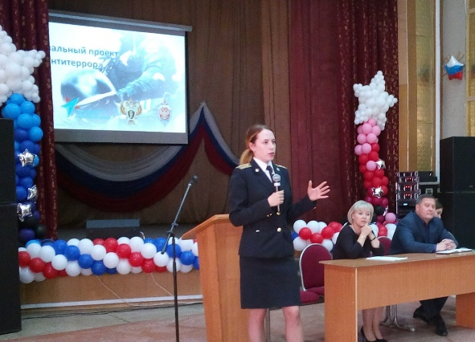
Гости говорили о том, что же такое терроризм и какую опасность он несёт современному обществу. Специалисты ознакомили студентов с различными видами терроризма в зависимости от их проявления, рассказали о способах террористических актов, повторили правила поведения в экстремальных ситуациях. Немаловажным было и то, что порой сложно определить, кто может стать исполнителем теракта, поэтому в беседе специалисты уделили особое внимание тому, как определить такого человека в толпе.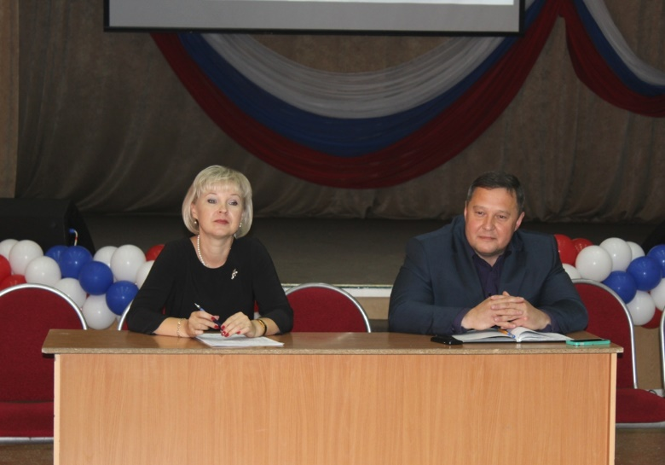
Студентам были предложены к просмотру и коллективному обсуждению видеоролики антитеррористической направленности, которые были подготовлены творческим коллективом кинокомпании "Мастерская" по заказу Национального антитеррористического комитета РФ: «Бдительность», «Вместе против террора» и «У террора нет национальности».
Далее ребятам было предложено в интерактивной форме выполнить различные ситуационные задачи:
* Какие действия следует предпринять, если обнаружили в учреждении (помещении) подозрительный предмет?
* Что делать если вы случайно попали в перестрелку на улице?
* Ваше поведение, если вы оказались заложником?
* Что делать если вы случайно обнаружили материалы по экстремизму в сети интернет?
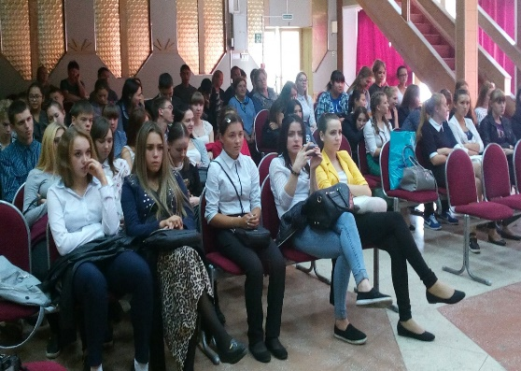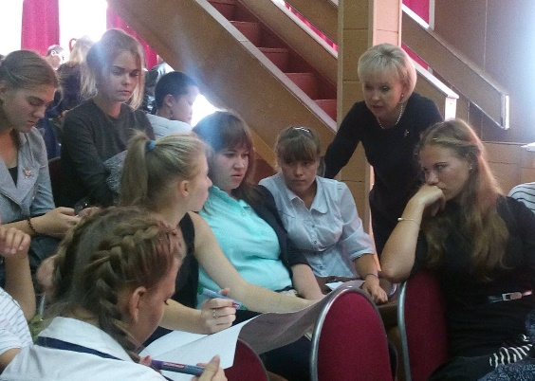
Студенты активно участвовали в диалоге, отвечали на вопросы. Было видно, что данная тема очень актуальна для нынешней молодёжи, а хорошо знать правила поведения в различных экстремальных ситуациях – это еще и собственная безопасность, и безопасность своих родных и близких.
В итоге мероприятия, было отрадно услышать, какой вывод сделали для себя ребята: бояться терроризма нельзя, потому что жизнь под страхом очень тяжела и именно этого добиваются террористы, но нужно быть в любой ситуации бдительным и осторожным.
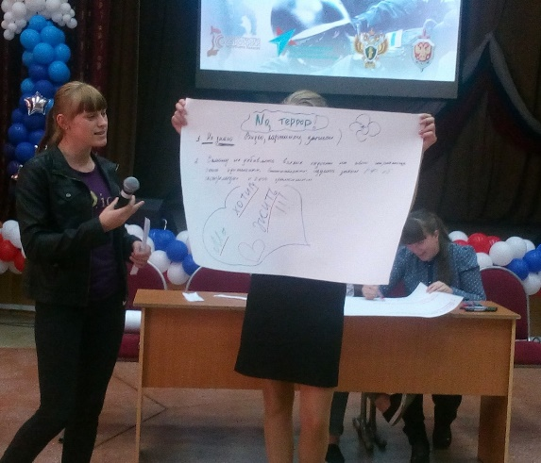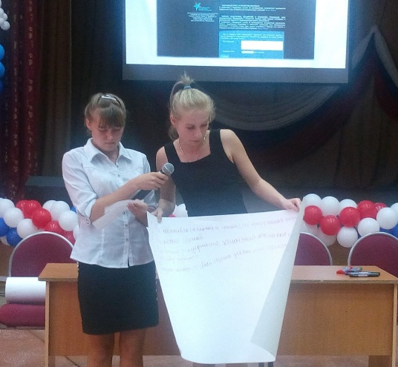
Как отметила староста района Наталья Абышева, такие встречи со студентами, школьниками очень важны, ведь главная задача взрослых правильно донести нужную информацию до подрастающего поколения, предостеречь их от необдуманных действий и научить на практике, как действовать в той или иной ситуации. Как говорится: предупреждён, значит вооружён! А мы в свою очередь будем и дальше «вооружать» наших детей такими необходимыми и нужными знаниями, и надеемся, что специалисты правоохранительных органов, которые были у нас в гостях сегодня, также будут оказывать нам в этом вопросе свою поддержку и участие.

